25 sierpnia 2023 r.

Caravan Salon 2023: nowy Amarok z namiotem dachowym i z hardtopem

- Volkswagen Samochody Dostawcze, podczas odbywających się od 25 sierpnia do 3 września branżowych targów kempingowych w Düsseldorfie, prezentuje nowe produkty
- Off-road i podróże: na targach obecny będzie również Amarok PanAmericana w wersji specjalnej
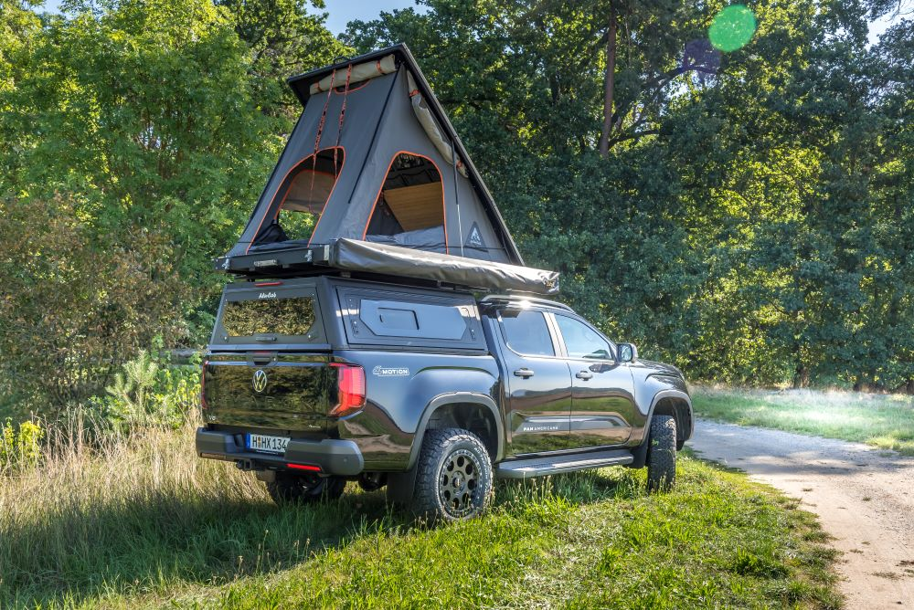
Poznań, 25 sierpnia 2023 r. Caravan Salon, który nazywa siebie "wiodącymi na świecie targami mobilnego wypoczynku", otwiera dziś swoje podwoje. Marka Volkswagen Samochody Dostawcze wystawia się
w hali 16. Oprócz nowej, bazującej na Multivanie Californii Concept, zaprezentowane tam zostaną również inne ciekawe innowacje.
W Düsseldorfie pokazany zostanie m.in. nowy Amarok PanAmericana. Ten specjalny pickup został zmodyfikowany przez producenta dodatkowego wyposażenia firmę Genesis Import. W ten sposób powstał idealny overlander / kamper, wyposażony m.in. w namiot dachowy, markizę 270 stopni i hardtop Alu-Cab.
Podczas tegorocznych targów Caravan Salon, Volkswagen Samochody Dostawcze zaprezentuje gamę swoich modeli kempingowych. W niektóre
z targowych dni będzie można również zobaczyć i z bliska zapoznać się
z jeżdżącym po okolicy nowym Amarokiem w wersji PanAmericana. Będzie to wersja zmodernizowana przez firmę Genesis Import GmbH ze Schwarzach w Niemczech. Bazą dla tej wersji jest czarny Amarok PanAmericana
z napędem na cztery koła, blokadą tylnego mechanizmu różnicowego, mocą 177 kW, silnikiem 3.0 l V6 TDI i maksymalnym momentem obrotowym 600 niutonometrów. Tego jedynego w swoim rodzaju off-roadera wyposażono między innymi w hardtop Alu-Cab, namiot dachowy i markizę 270 stopni. Dodatkowo samochód ten ma zmodyfikowane zawieszenie, opony BFGoodrich AT z felgami Delta oraz niepowtarzalną stylizację. Dostępne jest również dodatkowe oświetlenie LED na dachu lub dodatkowe reflektory
z przodu, przydatne na przykład do podróży po Skandynawii. Wszystko
z myślą o wyjazdach do egzotycznych miejsc, ale także o krótkich
i relaksujących weekendowych wycieczkach w plener.

Design Amaroka PanAmericana jest wyrazisty. Pickup’a wyposażono
w matrycowe reflektory LED IQ.Light, tylne światła LED, przedni zderzak
w kolorze pojazdu oraz fotele kierowcy i pasażera z elektryczną, dziesięciokierunkową regulacją. Na wyposażeniu znajduje się również system infotainment z ekranem dotykowym o przekątnej 30,5 cm (12 cali)
i systemem nawigacji, a także skórzane fotele i pokryty skórą kokpit. Liczne standardowe systemy wsparcia kierowcy to m.in. asystent parkowania
z przednim i tylnym układem Park Distance Control i Rear Traffic Alert, tempomat, inteligentny system regulacji prędkości, ACC i dynamiczny wyświetlacz znaków drogowych.

Więcej informacji na temat Caravan Salon:
CARAVAN SALON 2023 – The world’s leading trade fair for mobile recreation. -- CARAVAN SALON (caravan-salon.de)

Kontakt:
Magda Piekarczyk - Olszak
Kierownik komunikacji marketingowej i PR
Volkswagen Samochody Dostawcze
tel.+48 690 406 386
e-mail: magda.piekarczyk@volkswagen.pl

O marce Volkswagen Samochody Dostawcze:
Marka Volkswagen Samochody Dostawcze (VWSD) jako wiodący producent lekkich samochodów dostawczych znacząco i nieustannie kształtuje przemysł transportowy, zarówno towarowy jak i pasażerski. Nasze pojazdy przewożą pracowników budowlanych, rodziny i poszukiwaczy przygód, bułki, paczki i deski surfingowe. Codziennie pomagają niezliczonym ludziom na całym świecie w wykonywaniu swojej pracy, jeżdżą po drogach jako mobilne warsztaty oraz dowożą lekarzy pogotowia i policjantów do miejsc ich interwencji.
W zakładach w Hanowerze (D), Poznaniu (PL), Wrześni (PL) i Pacheco (ARG) około 24 tys. pracowników produkuje serie Transporter, Caddy, Crafter i Amarok, a od 2022 r. – również ID. Buzz – w pełni elektryczny model wzorowany na kultowym VW Bulli. Volkswagen Samochody Dostawcze to w obrębie Grupy Volkswagen wiodąca marka w zakresie jazdy autonomicznej oraz usług mobilności, takich jak Mobility-as-a-Service i Transport-as-a-Service – są to dziedziny, w których marka kształtuje przyszłość mobilności. W ten sposób marka transportuje społeczeństwo jutra wraz z jego wszystkimi wymaganiami ku czystej, inteligentnej i zrównoważonej mobilności. Za taką właśnie mobilnością opowiada się marka Volkswagen Samochody Dostawcze zgodnie ze swoją maksymą: transportujemy sukces, wolność i przyszłość.

